Корь – острое инфекционное заболевание

Корь (Measles) — острое инфекционное заболевание, вызываемое вирусом кори, который поражает эпителий верхних дыхательных путей и кожные покровы.

Заболевание было описано в 1890 году доктором Бельским (Псков), в 1895 году детским доктором Филатовым и в 1898 году доктором Копликом (США).
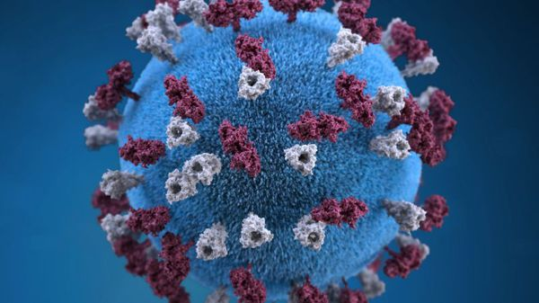
Вирус неустойчив во внешней среде – чувствителен к ультрафиолету, в каплях слюны погибает за 30 минут, при высыхании и действии дезинфицирующих средств — мгновенно. Хорошо переносит пониженные температуры. Вирус можно выделить из различных сред организма (кровь, моча, кал, смывы со слизистых ротоглотки, конъюнктив, цереброспинальной жидкости).

Эпидемиология
Источник заболевания – исключительно заражённый человек, также с атипичной формой заболевания кори. Инфицированный заразен с последних 2-х дней инкубации и до 4-го дня с момента появления высыпаний включительно — с 5 дня заразность пропадает.
Механизм передачи: воздушно-капельный (путь аэрозольный), редко трансплацентарный (при заболевании женщины в конце беременности). Теоретически возможно заражение от недавно привитых (но на практике такое случается чрезвычайно редко).
Привитая (переболевшая) и имеющая иммунитет мать передаёт его своему ребёнку (до 3-х месяцев), то есть у таких детей имеется врожденный иммунитет, который постепенно снижается и к 10 месяцам исчезает – дети становятся восприимчивыми к заболеванию. Болеют преимущественно дети (переносящие заболевание относительно благоприятно), однако в последнее время всё чаще поступают сообщения о развитии кори у взрослых, у которых заболевание протекает крайне тяжело (причины — массовый отказ от профилактических прививок).
Существует весенне-зимняя сезонность. После перенесённой инфекции, полного курса вакцинации развивается стойкий пожизненный иммунитет.

Кто подвергается риску
Заразиться корью может любой человек, не имеющий иммунитета — тот, кто не был вакцинирован или тот, у кого не выработался иммунитет после вакцинации.
Самому высокому риску заболевания корью и развития осложнений, включая смертельный исход, подвергаются невакцинированные дети раннего возраста. Корь — одна из основных причин смерти среди них.

При обнаружении схожих симптомов проконсультируйтесь у врача.
Не занимайтесь самолечением - это опасно для вашего здоровья!

Симптомы кори

﻿Инкубационный период
Инкубационный период при типичной форме — от 9 до 11 суток (в некоторых случая до 13).

Симптомы кори у взрослых
Начало заболевания подострое (т.е. основной синдром появляется на 2-3 сутки от начала заболевания). Во взрослом возрасте из-за особенностей иммунной системы эти сроки могут не соблюдаться.
Характерные жалобы больных: нарастающие слабость, вялость, снижение аппетита, нарушения сна, «песок в глазах», отёчность нижних век, иногда насморк, повышенная температура тела (до 39°С). Далее присоединяется першение в горле, появляется сухой кашель, одышка, могут быть боли в животе, диарея (наслоение вторичной флоры), появляется сыпь (с её появлением усиливаются синдромы общей инфекционной интоксикации и поражения респираторного тракта).
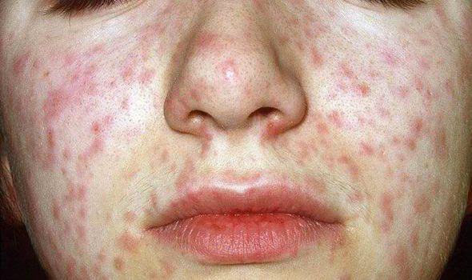
Объективно: можно отметить возникновение макуло-папулёзной сыпи, появляющейся в типичных случаях на 3-4 день болезни, с выраженной этапностью (лицо, шея; после туловище, руки, бёдра; затем олени и стопы, а на лице в этот момент бледнеет). Высыпания представляют собой папулы, окруженные красным пятном, предрасположенные к слиянию (но при наличии чистых участков), иногда появляются петехии. Спустя 3-4 дня сыпь становятся бледной и оставляет после себя бурые пятна и отрубевидное шелушение. Увеличиваются и приобретают чувствительность периферические лимфоузлы (затылочные, заднешейные и подмышечные). Ярко выражен конъюнктивит (конъюнктивы масштабно гиперемированы, отёчны, быстро присоединяется гнойное отделяемое). Характерным является вид больного: одутловатое лицо, красные (как у кролика) глаза, отёчность носа и век, сухие потрескавшиеся губы. При аускультации в лёгких прослушиваются сухие хрипы. Выражена тахикардия, снижение артериального давления. Увеличиваются размеры печени и селезёнки (генерализация инфекции).

Дифференциальный диагноз
признаки | корь | краснуха | псевдотуберкулёз | аллергическая сыпь
инк. период | 9-11 дней | 11-24 дня | 3-18 дней | до суток
эпидемиологические  предпосылки | контакт с больным | контакт с больным | употребление  сырых овощей | контакт  с аллергеном
воспалительные  изменения ВДП | выражены | умеренно выражены | умеренны  или отсутствуют | нет
конъюнктивит | выражен | слабо выражен | слабо выражен | нет
ГЛАП  (ув. лимфоузлов) | выражена | выражена  (затылочные  и заднешейные) | умеренно  (мезаденит) | нет
характер сыпи | макуло-папулёзная | мелкопятнистая | точечная,  скарлатиноподобная,  макуло-папулёзная | макуло-папулёзная,  зудящая
время появления  сыпи | 3-4 день | 1 день | 2-4 день | до суток
этапность  высыпаний | выражена | нет | нет | нет
патогномоничные  признаки | пятна Бельского-  Филатова-Коплика | пятна  Форхгеймера | симптомы  «перчаток и носков» | нет

Окончательный диагноз кори ставится на основании клинических данных при лабораторном подтверждении диагноза и/или эпидемиологической связи с другими подтвержденными случаями данного заболевания.

Симптомы кори у детей
Симптомы кори у детей и взрослых схожи. Однако у маленьких пациентов заболевание протекает тяжелее и чаще развиваются осложнения. Тяжёлая форма кори распространена среди плохо питающихся детей до 5 лет и тех, чья иммунная система ослаблена ВИЧ/СПИДом или другими заболеваниями

Атипичное течение кори
К атипичному течению кори относятся её лёгкие формы. Они могут протекать бессимптомно, а также с сыпью, которая проходит через несколько дней, либо без неё.

Лечение кори

Необходимо ли лечение в больнице
Согласно СП 3.1.2952-11 «Профилактика кори, краснухи и эпидемического паротита», в РФ лечение кори осуществляется в условиях боксированного отделения инфекционного стационара.

Режим дня при кори
Режим — постельный. Койка должна быть обращена головным концом к окну — при заболевании повышается светораздражимость глаз. Если сон нарушен и появилась бессонница, всё равно нужно стараться ложиться спать вовремя.

Диета при кори
Показано назначение общего стола с исключением из рациона раздражающих веществ, обильное питьё.

Лечение кори медикаментами
Какого-либо специального лечения, направленного против вируса кори, не существует.
Назначение медикаментозной терапии зависит от степени тяжести заболевания, при лёгких формах достаточно обогащённого витаминного питания, достаточного количества жидкости для питья.
При среднетяжелых формах, особенно у взрослых больных, могут быть показаны внутривенные инфузионные растворы, отхаркивающие средства, туалет полости рта и конъюнктив растворами антисептиков, средства нормализации сердечного тонуса.
При тяжёлых состояниях подключается введение специфического противокоревого иммуноглобулина, введение гормонов, антибиотикотерапия (при присоединении осложнений), меры интенсивной терапии и реанимации.
Выписка больных осуществляется при нормализации клинической картины, общелабораторных показателей (крови и мочи), но не ранее пятого дня от окончания высыпаний.
Диспансерное наблюдение в неосложненных случаях — около одного месяца, при развитии осложнений — до двух лет. _{[2][5]}

Народные методы лечения кори
Народная медицина при кори бесполезна. Отсутствие адекватного лечения грозит развитием опасных осложнений, среди которых — воспаление оболочек и вещества головного мозга, слепота, пневмония и миокардит.

Прогноз. Профилактика
В очаге кори проводиться комплекс мер по его локализации и ликвидации:
- при выявлении очага инфекции в детских садах, школах, а также в организациях с круглосуточным пребыванием взрослых с момента выявления первого больного до 21 дня с момента выявления последнего заболевшего в коллектив не допускаются лица, которые не болели корью и не прививались против этой инфекции;
- больные корью госпитализируются в обязательном порядке;
- за лицами, контактировавшими с больными корью, устанавливается медицинское наблюдение в течение 21 дня с момента выявления последнего случая заболевания в очаге;
- в очаге заражения выявляется люди, которые подлежат иммунизации против этой инфекции по эпидемическим показаниям (то есть лица, контактировавшие с больным (при подозрении на заболевание), ранее не болевшие корью, не привитые, не имеющие сведений о прививках против кори, а также люди, привитые против кори однократно — без ограничения возраста). Иммунизация проводится в течение первых 72 часов с момента выявления больного. При увеличении радиуса очага сроки иммунизации могут продлеваться до семи дней с момента выявления первого больного в очаге. Детям, которые не были привиты против кори, не позднее 5-го дня с момента контакта с больным вводится иммуноглобулин человека нормальный.
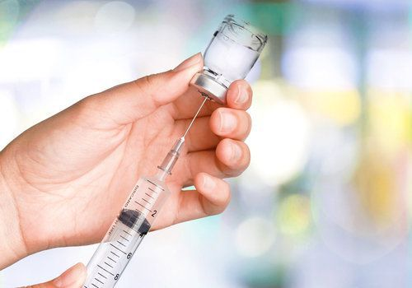

Главный метод специфической профилактики и защиты населения от кори — вакцинопрофилактика. Противокоревая вакцина используется на протяжении более 50 лет. Она безопасна, эффективна и недорога. Иммунизация одного ребенка против кори стоит около одного доллара США. Иммунизация населения против кори проводится в рамках национального календаря профилактических прививок и календаря профилактических прививок по эпидемическим показаниям.

